LA GESTION
DES DECHETS

On n’en parlera jamais assez, le tri des déchets et le recyclage sont indispensables à notre environnement !
Es-tu bien informé sur le sujet ?
Sais-tu toujours comment trier tes déchets ?
Pour commencer, un peu d’histoire…

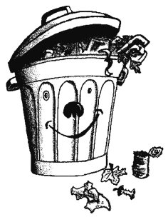

1° HISTOIRE DES DECHETS

- A LA PREHISTOIRE

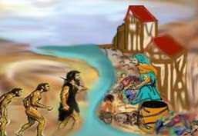

Les hommes préhistoriques jettent les restes de nourriture à l'endroit même où ils mangent. Ces déchets se décomposent naturellement dans la nature.


- DANS L’ANTIQUITE

A Athènes, les grecs inventent des toilettes publiques et emportent les déchets hors de la ville.
A Rome, les Romains installent également des toilettes publiques ainsi que des fosses (________________________________________) en dehors de la ville où les habitants déposent leurs ordures et les restes d'animaux sacrifiés.

* AU MOYEN AGE ( 476 à 1453)

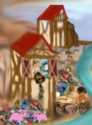
Vers l'an 1000, les hommes commencent à se regrouper dans des villes. Il y a de plus en plus de monde et les déchets vont alors s'accumuler !
Les habitants jettent leurs déchets, excréments, carcasses d'animaux dans la rue ou les rivières.
Les rues sont boueuses, sales et malodorantes.
A Paris, en France, les rues sont dégoutantes !
Ne pouvant plus supporter l'odeur, en 1185 Philippe Auguste ordonne de paver les rues principales et crée des canaux et fossés centraux pour nettoyer certains quartiers.
Au XIIIème siècle, il existe des règlements pour remédier au manque d'hygiène : paver les rues, nettoyer une fois par semaine devant sa maison et ne pas laisser trainer les ordures et les déchets.
Dans tous les quartiers on crée des puits où chacun doit déverser ses immondices et en 1343, Charles V construit des fossés d'évacuation couverts pour éviter les odeurs.

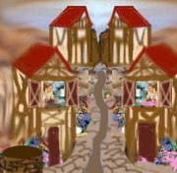

Mais malgré cela les gens ne respectent pas les règlements !
Ils refusent de porter les déchets aux endroits prévus et continuent à polluer ce qui entraine des épidémies de peste. La plus importante fut la Peste Noire de 1347 qui fit des millions de morts en Europe.
A cette époque, les gens pensent que c'est l'odeur des déchets qui rend les gens malades. Ils ne se rendent même pas compte que ces ordures grouillent de bactéries...
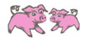Seuls les petits cochons qui vivent librement dans la rue nettoient la ville en mangeant les ordures !

- A la Renaissance
Les excréments sont toujours jetés dans les rues qui ne sont pas toutes pavées et il y a toujours beaucoup de boue puante ! Les agriculteurs utilisent alors ces boues pour fertiliser leurs champs...
Il n'y a toujours pas d'hygiène ! Les étuves où se baignaient les gens du Moyen Âge deviennent des lieux de mauvaise fréquentation et comme il n'existe pas d'installation individuelle, source d'eau et bains, pour se laver... Les gens sont encore plus sales !
En plus, ils ne respectent pas les initiatives de Louis XII et François 1er qui font nettoyer les rues et porter les immondices hors de la ville.
Il y a donc de nouvelles épidémies entre 1500 et 1530.
En 1522, c'est de nouveau la peste !
Plusieurs interdictions sont lancées dont l’interdiction de jeter ses déchets par la fenêtre ou dans la rivière. Des condamnations pour ceux qui ne respectent pas !
- Au XVIIème siècle
Les gens pauvres récupèrent les vieux vêtements, les chiffons, les os d'animaux, les cheveux et toute sorte d'objets pouvant être réutilisés.
On les appelle les chiffonniers !
Ce sont les premiers recycleurs car avec les os, une fois bouillis, on obtient une graisse pour fabriquer des bougies et l'on peut aussi faire des manches de couteau. Les cheveux servent à faire des perruques et avec les tissus, on fait du papier.
- Au XVIIIème siècle
A la fin du XVIIIème siècle, les excréments humains doivent être retenus dans des fosses situées sous les maisons.
L'hygiène générale est toujours peu développée...
La rue ne cesse d'être un dépotoir public, et certains vident encore tous les matins leur pot de chambre par la fenêtre !
- Au XIXème
En 1884, Eugène Poubelle ordonne le dépôt des déchets dans des récipients spéciaux munis d'un couvercle pour déposer leurs ordures ménagères devant leurs portes, afin qu'elles ne soient plus éparpillées dans la rue avant d'être ramassées par les services municipaux.
D'où le nom de nos "poubelles" !

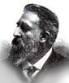

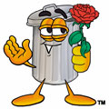
Paris montrait la voie et disposait de centres de traitement de déchets particulièrement performants dès 1896, à Saint-Ouen notamment.
Les déchets ou "gadoue" sont amenés dans des tombereaux ( voiture en tôle tirée par des chevaux) puis vidés dans une fosse.

2° TON DEVOIR DE CITOYEN
Afin d’être des citoyens responsables, nous devons respecter le règlement communal adopté par le Conseil Communal. Ce règlement régit la vie de la cité dans le respect de tout un chacun et aussi en matière de propreté publique. Les services de police ont pour mission de veiller à leur bonne application et de prendre les sanctions qui s’imposent en cas de non respect du règlement.
Ensemble, nous avons le devoir de rendre notre ville plus propre et de préserver les ressources naturelles de notre planète.
LA PROPRETE ET LE RESPECT DE L’ENVIRONNEMENT, C’EST L’AFFAIRE DE TOUS !!!
Pour rendre notre ville plus propre, nous pouvons effectuer de petits gestes simples. Observe les images ci-dessous et dresse une liste des gestes que tu peux effectuer afin de contribuer aux efforts mis en œuvre pour rendre la ville propre.
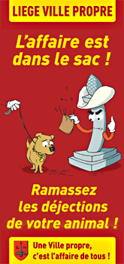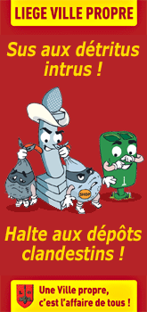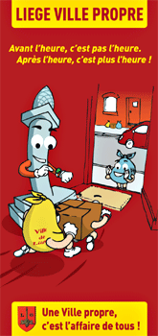

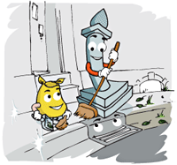

Liste des gestes que je dois effectuer afin de rendre ma ville propre :
___________________________________________________________________________________________________________________________________________________________________________________________________________________________________________________________________________________________________________________________________________________________________________________________________________________________________________________


3° DEFINITION
Mais, en fait, qu’est-ce qu’un déchet exactement ?

________________________________________________________________________________________________________________________________________________________________________________________________________________________________________________________________________________________________________________________________________________________________________________________

4° LE TRI

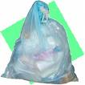
Sais-tu comment trier les déchets ?
Connais-tu les différentes catégories de déchets ?

Catégories :
______________________________________________________________________________________________
______________________________________________________________________________________________
______________________________________________________________________________________________
______________________________________________________________________________________________
______________________________________________________________________________________________
______________________________________________________________________________________________
______________________________________________________________________________________________
______________________________________________________________________________________________
______________________________________________________________________________________________
______________________________________________________________________________________________

« Bien trier, c’est important ». En connais-tu les raisons ?
______________________________________________________________________________________________
______________________________________________________________________________________________
______________________________________________________________________________________________
______________________________________________________________________________________________
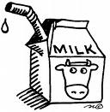
- Consulte attentivement les trois brochures suivantes et réponds aux questions.

1. Vrai ou faux ? Corrige lorsque c’est faux.
- Je dois jeter mon berlingot de jus d’orange dans les poubelles jaunes (ou les ficeler ensemble et les déposer devant chez soi le jour adéquat).
_________________________________________________________________________________________

- Les bouteilles de bière doivent aller dans les bulles blanches.
_________________________________________________________________________________________

- Les boîtes de conserve se jettent dans les PMC (bleu).
_________________________________________________________________________________________

- Mon spray déodorant doit aller dans les PMC.
_________________________________________________________________________________________

- Mon pot de fleurs en plastique va dans les PMC.
_________________________________________________________________________________________

- Mon miroir cassé doit aller dans les bulles blanches.
_________________________________________________________________________________________

2. Que deviennent les déchets PMC ? Donne des exemples.

Les bouteilles en plastique : _______________________________________________

Les canettes : _______________________________________________

Les cartons : _______________________________________________

3. Le verre est-il recyclable ? _______________________________________________

4. Quelle est l’étape intermédiaire entre le triage des citoyens et le recyclage ?
_______________________________________________

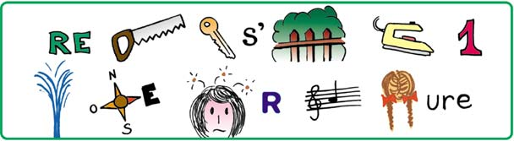

___________________________________________________________________________

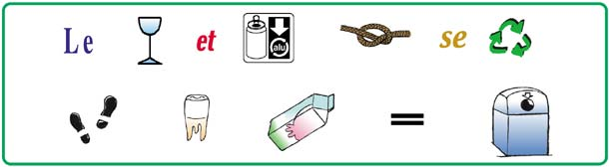

___________________________________________________________________________
___________________________________________________________________________

- LES EMBALLAGES

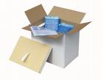
A cause de notre mode de vie actuel, nous achetons la majorité de nos produits emballés. Souvent, les magasins dans lesquels nous nous ravitaillons ne permettent pas qu’il en soit autrement.
Les emballages représentent ______________ de nos déchets ménagers en volume. Par contre ils représentent le ______ de ces mêmes déchets en poids.

Quelles sont les rôles d’un emballage ? Complète le tableau ci-dessous.

ROLES | EXEMPLE DE PRODUITS
Faciliter le transport, la manipulation et le stockage du produit | _____________________________________________
Protéger contre : les chocs  les parasites, les microbes  l’humidité  la lumière  … | _____________________________________________  _____________________________________________  _____________________________________________  _____________________________________________
Protéger l’environnement et les gens | _____________________________________________
Communiquer, faciliter le transport, livrer | _____________________________________________

Les emballages sont différents selon ce qu’ ils contiennent. Complète le tableau.

Types d’emballages | Exemples de produits
Bouteilles et flacons en plastique | _____________________________________________
Emballages métalliques | _____________________________________________
Cartons à boissons | _____________________________________________
Papiers et cartons | _____________________________________________
Verres incolores ou colorés | _____________________________________________
Dans quelles poubelles doit-on jeter ces déchets ? Inscris le numéro à côté.
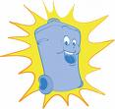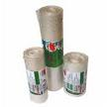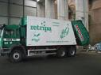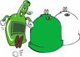
1 2 3 4
B) LE RECYPARC
As-tu remarqué qu’il manquait un élément parmi les différentes « poubelles » ci-dessous ?
En effet, où pourrais-tu jeter un vieux matelas ? Des planches de bois ? De la frigolite ? Des branches d’arbres ? Etc…

--------------------------------
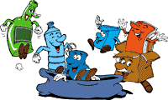

Dans ta commune, se trouve certainement un recyparc. Tu peux y déposer gratuitement et facilement une partie de tes déchets. Ces parc à conteneurs permettent de récupérer et de classer tous les déchets à l’exception des ______________________________.

A l’entrée du recyparc se trouve un petit bâtiment. Le préposé au parc peut te fournir des renseignements et il assure la surveillance. Son rôle est d’éviter les dépôts inappropriés.
Des conteneurs de formes et de tailles variées dont adaptés aux divers types de matériaux. Chacun est accompagné d’un panneau qui indique de quel matériau il s’agit.

Sur la page suivante tu trouveras le schéma d’un recyparc. En t’aidant du tableau récapitulatif des collectes sélectives au verso, indique à côté de chaque conteneur deux déchets que tu peux y déposer.

- LE DESTIN DES ORDURES MENAGERES


Et nos ordures ménagères que deviennent-elles ? Sont-elles recyclées ? Triées ?
Où les emmène-t-on ?

- En moyenne, une personne génère environ 500 kg de déchets chaque année.
Qu’est-ce que cela représente par rapport à ta masse ?

→ Je produis chaque année ___________ fois ma masse en déchets.

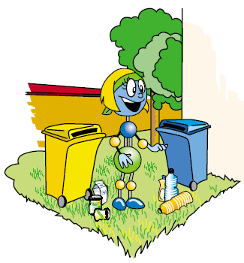

Sans tri préalable, tous les déchets de la famille se retrouvent dans une seule poubelle. Il est alors impossible de tout trier par la suite et de recycler ce qui peut l’être.
Si, au contraire, un tri est effectué, le volume de la poubelle diminue environ de moitié.

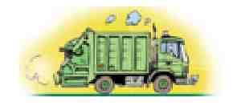
Les camions poubelles parcourent toutes les rues pour collecter nos ordures ménagères. Un camion peut contenir jusqu’à 13 tonnes de déchets. Toutes les ordures des 72 communes affiliées à Intradel sont transportées dans l’usine d’incinération qui accueille chaque jour le contenu de 150 camions.

Défi : Combien de tonnes de déchets sont transportées chaque année à l’usine d’incinération ?
_______________________________________________________________________

____________________________________________________________________________

En réalité, environ 310.000 tonnes de déchets sont gérés par cette usine chaque année.

Pour éviter le passage de 9000 camions poubelles sur nos routes d’agglomération liégeoise, Intradel tranporte une partie de ses déchets jusqu’à son usine en __________________________.
Ce moyen est plus pratique et plus écologique. Un __________________ par jour déverse son contenu à l’usine d’incinération.
Dans cette usine, les déchets sont traités et à leur sortie, leur volume aura diminué de 70%. Les petits objets métalliques sont triés et recyclés dans les _____________________ . Le reste (50 à 70%) est incinéré dans des fours spécialement adaptés. A l’unité de valorisation énergétique de herstal, la chaleur issue de la combustion des ordures ménagères est récupérée afin de produire de l’électricité. Reste la partie non incinérée : ____________________________________________________________________________
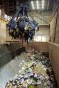

Pour terminer, les résidus du traitement sont emportés par camion à la décharge contrôlée d’Halembaye sous deux formes :
  - les mâchefer : cendres refroidies à l’eau, issues de la combustion des déchets incinérés et suies d’épuration des fumées, préalablement traitées ;
  - les déchets non-incinérés broyés

- LE RECYCLAGE DES DECHETS

- La durée de vie des déchets.


Et si je ne trie pas mes déchets, quelles seront les conséquences ?
Et si je jette une bouteille en verre dans la nature, combien de temps mettra-t-elle pour se décomposer ? _________________________

Voici un petit jeu dans lequel tu dois associer chaque déchet au nombre d’années nécessaire à sa décomposition si celui-ci n’est pas recyclé.

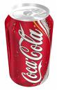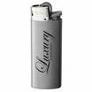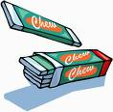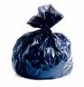
(alu)

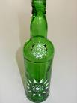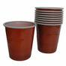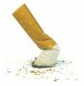
(pelure)

2 | 4 | 5 | 50 | 100 | 350 | 450 | 1000 | 4000
NOMBRE D’ANNEES

Tu comprends mieux pourquoi il est très important de trier ses déchets !
Mais sais-tu que l’élimination des déchets n’est pas sans danger ?
Lis le texte page suivante et réponds aux questions.

L’elimination des dechets n’est pas sans conséquence !!

Le problème de la gestion des déchets est mondial. Toutefois, la quantité et le contenu des déchets ne sont pas les mêmes partout puisque rien n’est comparable : les modes de vie et de consommation, le climat, les zones urbaines, les routes, les technologies, toutes ces caractéristiques diffèrent. Il existe plusieurs méthodes différentes pour les gérer. Les modes d’élimination les plus communs sont l’enfouissement et l’incinération.
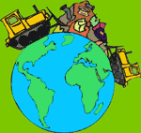
Enfouissement
Certaines villes utilisent l’enfouissement pour disposer de leurs déchets. L’enfouissement consiste à enfouir les déchets dans un endroit spécialement conçu pour cela. Les déchets sont déchargés, compactés et recouverts de terre ou d’une membrane pour diminuer la pollution. Chaque lieu d’enfouissement sanitaire occupe un grand espace, qui ne pourra être utilisé pour autre chose avant longtemps, puisque les déchets s’y dégradent très lentement à cause de leur longue durée de vie.
Les lieux d’enfouissement sanitaire comportent certains risques pour l'environnement. La matière organique constitue la principale cause de contamination de ces sites. Sa dégradation produit des biogaz et des eaux de lixiviation. Les biogaz résultent de la fermentation de la matière organique dans un milieu pauvre en oxygène (anaérobique). Au cours de sa décomposition, une tonne de matières organiques peut produire 150 à 200 m3 de biogaz. On retrouve plusieurs composés dans le biogaz, principalement du méthane (CH4) et du dioxyde de carbone (CO2). Les émissions de biogaz contribuent à l’effet de serre. Dans les très gros lieux d’enfouissement, il est possible de capter les biogaz pour les brûler et produire de l’énergie.
Les eaux de lixiviation, ou lixiviats, sont des eaux de filtration qui traversent les déchets. Elles proviennent surtout des précipitations, mais également d’autres sources : la décomposition de la matière organique, l'humidité comprise dans les déchets lors de l'enfouissement et l'eau souterraine en contact avec les déchets. En traversant les déchets, ces eaux se chargent de plusieurs contaminants (micro-organismes, composés organiques et chimiques). Pendant son stockage, une tonne de matières organiques peut produire de 100 à 500 litres de lixiviats. Si aucune installation n’est prévue pour les recueillir de façon sécuritaire, ces matières peuvent contaminer les cours d’eau et les eaux souterraines qui se trouvent près du site, et menacer l’environnement et notre santé.
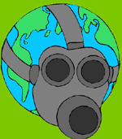
Incinération
L’incinération consiste à brûler les déchets à haute température, souvent à plus de 1 000°C.
L’incinération ne fait pas disparaître les déchets. Il reste une quantité de cendres importante dont on doit disposer de façon sécuritaire, car elles peuvent contenir des contaminants très toxiques. Les principaux sont des composés organiques comme les dioxines et les furannes, dont certains sont très toxiques. Il y a aussi des métaux lourds comme le cadmium et le plomb. La quantité de cendres obtenue correspond environ au tiers des déchets brûlés. Leur transport et leur enfouissement suscitent de nombreuses inquiétudes pour l'environnement et la santé.
L’incinération génère aussi des gaz de combustion, qui sont constitués à 99 % de vapeur d'eau et de gaz carbonique. Ce dernier est un important gaz à effet de serre. Dans le 1 % restant, on trouve plusieurs composés toxiques. Parmi ces composés, les plus dangereux sont les dioxines et les furannes. Ils ne sont pas biodégradables. Donc, tout le long de la chaîne alimentaire, ils vont s'accumuler dans les organismes vivants, soit dans les graisses animales, soit dans les tissus végétaux. Ainsi, il devient risqué de manger du poisson, de la viande ou des légumes contaminés. D'autres contaminants, comme le cadmium, qui est également cancérigène, peuvent être absorbés par les voies respiratoires. Ils peuvent également contaminer les aliments et les eaux de consommation.
Si tous les déchets étaient brûlés, l'incinération deviendrait une source dominante de ces contaminants. Il importe donc de ne pas y recourir davantage et même d'y recourir de moins en moins

http://www.in-terre-actif.com/trousse3/php/showtext.php?page=ref3-3-2
1. Quels sont les deux processus d’élimination les plus connus usités ?
_______________________________________________________________________________________
2. En une phrase, avec tes mots, explique en quoi consiste chacun d’eux.
_____________________________________________________________________________________________________________________________________________________________________________________________________________________________________________________________________
3. Quels sont les risques, provoqués par les lieux d’enfouissement, pour l’environnement ?
______________________________________________________________________________________________________________________________________________________________________________
4. Lorsque les lieux d’enfouissement sont suffisamment étendus, que peut-on faire des biogaz ?__________________________________________________________________________
5. a) Qu’est-ce que les eaux de lixiviation ? _______________________________________________________________________________________
b) D’où proviennent-elles ?
_______________________________________________________________________________________
c) Quel risque présentent-elles si elles ne sont pas recueillies ?
_______________________________________________________________________________________
6. Que signifie « incinération des déchets » ?
_______________________________________________________________________________________
7. Que reste-t-il suite à l’incinération (indique la quantité) ?
_______________________________________________________________________________________
8. Brûler tous les déchets, est-ce une solution? Explique ?
______________________________________________________________________________________________________________________________________________________________________________

1.

http://www.in-terre-actif.com/trousse3/php/showtext.php?page=ref3-5-2
http://www.syctom-paris.fr/edi/sitetom/dechet/categorie.htm
http://www.kidadoweb.com/index.php?cat=2358&t=sub_pages

